4.7 分数的基本性质导学案
日期： 班级： 姓名： 组别： 自我评价： 教师评价：
【学习目标】
1.理解分数的基本性质，能结合操作推导性质的由来。
2.能运用性质写出相等分数，解决填空、判断类问题。
3.建立分数基本性质与除法商不变规律的关联。
【学习重点、难点】
1.掌握并灵活运用分数的基本性质。
2.理解性质推导过程，明确“0除外”的原因。
【基础部分】
温故知新
1.口算：$6÷2=$______ $\left(6×3\right)÷\left(2×3\right)=$______ $\left(6÷2\right)÷\left(2÷2\right)=$______，体现了除法的（ ）规律。
2.分数与除法的关系：$\frac{a}{b}=a÷b$（$b≠0$），分子相当于（ ），分母相当于（ ）。
自主探究
3自主完成例11:
分析与解答：
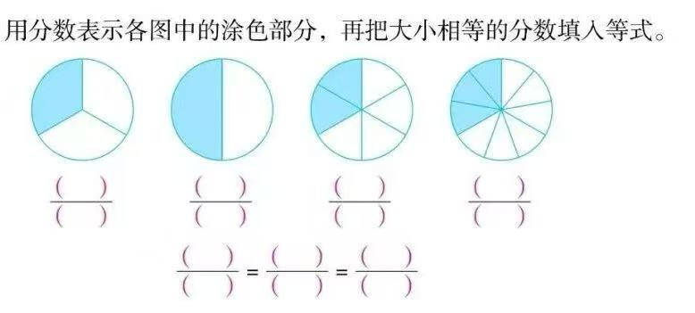
4.动手联想：把正方形纸对折表示$\frac{1}{2}$，再对折一次涂色部分用（ ）表示，再对折一次用（ ）表示。
观察发现：$\frac{1}{2}$、$\frac{2}{4}$、$\frac{4}{8}$大小（ ），分子分母不同，它们的分子分母是怎样变化的？
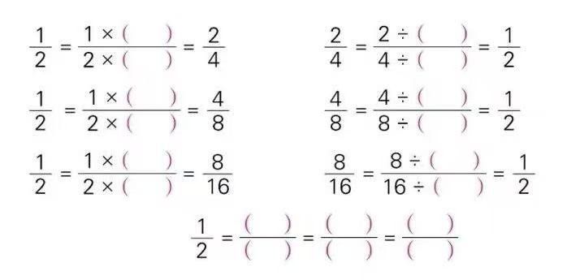
发现：分数的分子和分母同时（ ）或（ ）一个相同的数，分数的大小不变。
限制条件：这个数不能为0，原因是（ ）不能为0，分数无意义。
性质归纳：分数的分子和分母同时乘或除以一个相同的数（ ），分数的大小不变。这就是分数的基本性质。
【要点部分】
5.根据分数的基本性质填空，标注依据
$\frac{1}{5}=\frac{（ ）}{15}$ $\frac{9}{18}=\frac{1}{（ ）}$ $\frac{3}{4}=\frac{（ ）}{20}$ $\frac{15}{25}=\frac{3}{（ ）}$
$\frac{2}{3}=\frac{4}{（ ）}$ $\frac{12}{16}=\frac{（ ）}{4}$ $\frac{7}{10}=\frac{（ ）}{30}$ $\frac{8}{24}=\frac{（ ）}{3}$
【拓展部分】
7.一个分数分子乘3，分母不变，分数大小（ ）；分母除以2，分子不变，分数大小（ ）；分子乘3且分数大小不变，分母应（ ）。★
【目标检测】
1.涂一涂，填一填。
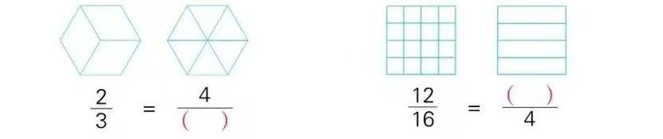
- $\frac{1}{4}=\frac{（ ）}{12}=\frac{5}{（ ）}=\frac{（ ）}{28}$ $\frac{18}{24}=\frac{（ ）}{4}=\frac{9}{（ ）}=\frac{（ ）}{8}$
3.把下面分数化成分子是1且大小不变的分数
$\frac{4}{16}=$______ $\frac{5}{25}=$______ $\frac{7}{49}=$______ $\frac{9}{54}=$______

